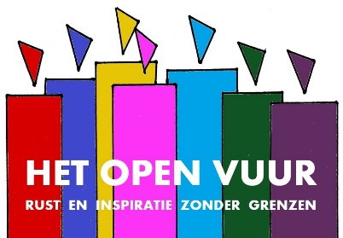
37. Een gezond evenwicht – Benedictijnse spiritualiteit

1. | Welkom  - Muziek vooraf: Pentecôte (3.29 min)  0
2. | Titel  ‘Alles wat goed is, alles wat gelukkig maakt, het kome over ons en het kome over onze wereld.  Welkom rond het Open Vuur, symbool van ons verlangen naar leven dat er toe doet en vruchtbaar is.  Vandaag laten we ons inspireren door praktische wijsheid uit de Benedictijnse Spiritualiteit.  2
3. | Klokken  - Muziek: Samedi Saint (0.43 min)  ‘Ora et labora, bid en werk’ was ooit het devies van Benedictus van Nursia. Draag bij aan de samenleving en een betere wereld. Maar neem ook de tijd om op adem te komen en je te laten voeden. Zorg voor een gezond evenwicht tussen beide.  4
4. | Kloostergang met zuilen  - Muziek: Samedi Saint (0.43 min)  Zorg voor een gezond dagritme. Neem iedere dag bewust tijd voor anderen én voor jezelf. Voor werk én voor ontspanning. Voor je lichaam én voor je ziel.  6
5. | Kloostergang met kruis (rechts)  - Muziek: Samedi Saint (0.43 min)  ‘Zwijgen is de spirituele weg bij uitstek. Als wij zwijgen, zien wij onszelf en onze innerlijke werkelijkheid onder ogen. Maar zwijgen is ook een manier om ons te bevrijden van de gedachten die ons voortdurend bezig houden. Dan gaat het niet om een uiterlijk zwijgen, maar om de stilte van het hart.’  (Anselm Grün – Aandachtig leven)  8
6. | Kloostergang (wit-grijs-blauw)  - Muziek: Grande Doxologie (Pt1) (4.20 min)  13
7. | Interieur kathedraal  23
8. | Kaarsjes  - Muziek: Dieu est avec nous (5.26 min)  ‘Moge alle levende wezens gelukkig en veilig zijn.’  29  ‘Dat je de weg mag gaan die je goed doet.  Dat je een gezond evenwicht mag vinden in activiteiten en rust, in wat je doet voor anderen en wat je doet voor jezelf.  Dat je bij mag dragen aan een betere wereld.  Dat je tijd mag nemen om te herademen en je te laten voeden.  Dat je opstaat wanneer je valt.  Dat de aarde je draagt.  Dat je gaat in het licht en de wind je omgeeft.  Dat je de vruchten van je leven proeft en gaat in vrede.’  (Naar Andries Govaart)  30
9. | Graag tot ziens bij het Open Vuur  - Muziek: Pentecôte (3.29 min)

Muziek van de CD ‘Chants de Lumière – Chouer des moines de Chevetogne.
18. Pentecôte (3.29 min)
15. Samedi Saint (0.43 min)
21. Grande Doxologie (Pt1) (4.20 min)
3. Dieu est avec nous (5.26 min)

